Frittatine ripiene cremose
Pubblicato da zuccacapricciosa
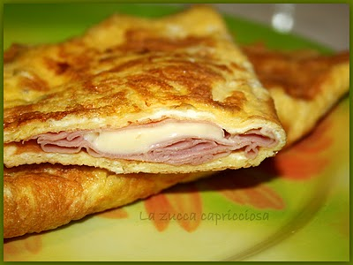

Niente dolci per questo weekend... solo questo veloce.... "spuntino". Me tocca!!!.... Questa volta mi tocca la dieta, oggi sono stata bacchettata e mesa in riga dal mio caro Dottore. Foglio di regime alimentare alla mano e mmmuuuta!!! Dovrò rispolverare anche la mia wii, abbandonata prima delle feste di Natale sotto un tavolinetto.... Non oso pensare agli insulti che prenederò risalendoci dopo così tanto tempo... e si, perchè pure lei ti bacchetta, non sono abbastanza lo specchio e la bilancia, ( e oggi pure il Doc), ci si mette pure lei. Appena appoggiati i piedi sulla pedana.... ecco la voce infame.. una vocina soffocata...ooohhh... e che sarà mai, che t'ho fatto??? E poi infierisce... è da molto che non ci vediamo... e se ti fermi per un attimo durante gli esercizi? Arieccola la vocina.... dove sei?? mica starai facendo merenda buttata sul divano?? Ahhhhhhhh.... ero in bagnooooooooo!!!!
Ora ricordo perchè l'ho nascosta in quell'angolo sotto al tavolinetto.... gggrrrr
Beh, dovrò vincere la vergogna e prendermi tutti gli insulti (me li merito tutti tutti) reimpostando un bel programma di fitness che mi riporti in forma senza troppe rinunce e con tanto divertimento...
....quanto mi piacciono il percorso virtuale in bici e le corse tra le cascate ^___^
Niente dolci quindi... iniziamo i buoni propositi da domani, oggi no perchè.... ne di venere ne di marte, non ci si sposa ne si parte...
Buon fine settimana a tutte/i.
p.s.: questa ricetta non fa parte dela dieta : (
.... purtroppo!!!

Ingredienti:
- 2 uova
- 2 fette di mortadella
- 2 sottilette
- parmigiano grattugiato
- sale profumato
- olio
Padellino alla mano:

In una ciotola rompete le uova, salate e unite un cucchiaio raso di parmigiano grattugiato, sbattete leggermente le uova con una forchetta e lasciate riposare un attimo mentre ungete con un filo d'olio un padellino piccolo e lo portate sul fuoco. Con un mestolino piccolo, versate metà delle uova sbattute nel pentolino con l'olio e con il dorso dello stesso mestolino allargate il composto sul fondo del padellino. Appena inizia a staccarsi dal bordo, girate la frittatina con una paletta facendo cuocere anche il lato opposto. Mettete una fetta di mortadella al centro e una sottiletta spezzata in due. Con la paletta incidete appena il centro della frittatina, senza tagliarla del tutto, e piegatela a mezzaluna premendo con la spatola il bordo per sigillarlo e non far uscire il ripieno, un ripieno saporito e cremoso nello stesso tempo. Mi saprete dire....

Ecco i passaggi fotografati:

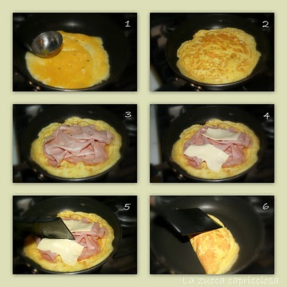

Fate lo stesso con l'altra metà delle uova sbattute
ricavando una seconda frittatina

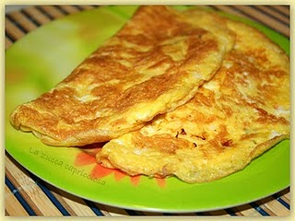

Servite calde con il vostro contorno preferito.

